İLKOKUL 2. SINIF MATEMATİK ÇALIŞMA KİTABI CEVAP ANAHTARI
1.ÜNİTE: 1. BÖLÜM – DOĞAL SAYILAR
(Sayfa 12) Nesnelerin Sayısını Belirleme ve Tahmin Etme:
1)
(Sayfa 13)
2)
18, 55
48, 100
20, 64

(Sayfa 14)
3)
4)
Tahminim: Öğrenciden öğrenciye farklılık gösterir.
Sayma Sonucu: 28

(Sayfa 15)
5)
Tahminler: Öğrenciden öğrenciye farklılık gösterir.
Kırmızı Top Sayma Sonucu: 34
Sarı Top Sayma Sonucu: 50
Mavi Top Sayma Sonucu: 60

6)
Tahminim: Öğrenciden öğrenciye farklılık gösterir.
Sayma Sonucu: 72
(Sayfa 17) Sayıları Onluk ve Birliklerine Ayırma:
1)
- 1 küp eksiktir.
- 3 küp fazladır.
Buna göre:
10, 12

(Sayfa 18)
2)

(Sayfa 19)
3)
4)
Deste, Düzine
Düznine, Deste

(Sayfa 20)
5)

6)

7)

(Sayfa 21)
8)
9)

(Sayfa 22) Sayıların Basamak Değeri:
1)

(Sayfa 23)
2)
(Sayfa 24)
3)
D, Y, D, D, Y

4)
87 – 82 – 89
24 – 94 – 14
20 – 70 – 40
56 – 53 – 51
(Sayfa 25) Ritmik Sayma:
1)

(Sayfa 26)
2)
3)
10 – 20 – 30 – 40 – 50 – 60 – 70 – 80 – 90 – 100

(Sayfa 27)
4)
5)
6)
3 – 6 – 9 – 12 – 15 – 18 – 21 – 24 – 27 – 30

(Sayfa 28)
7)

8)
48 – 46 – 44 – 42 – 40 – 38 – 36 – 34 – 32 – 30 – 28 – 26 – 24

9)
40 – 35 – 30 – 25 – 20 – 15 – 10 – 5

(Sayfa 29)
10)
100 – 90 – 80 – 70 – 60 – 50 – 40 – 30 – 20 – 10

11)
30 – 27 – 24 – 21 – 18 – 15 – 12 – 9 – 6 – 3

12)

(Sayfa 30)
13)
44 – 46 – 48 – 50 a
50 – 45 – 40 – 35 b
24 – 20 – 16 – 12 c
60 – 70 – 80 – 90 ç
21 – 24 – 27 – 30 d
50 – 40 – 30 – 20 e
(Sayfa 31) Sayı Örüntüleri:
1)
Bilgin Civciv: Sayıların dörder artarak ilerlediğine dikkat edilir.

2)
47, 57

(Sayfa 32)
3)
Beşer artarak ilerleyen örüntü
Üçer azalarak ilerleyen örüntü
İkişer azalarak ilerleyen örüntü
Üçer artarak ilerleyen örüntü

(Sayfa 33)
4)
15, 31
Dörder artarak ilerleyen örüntü
73, 69
İkişer azalarak ilerleyen örüntü
28, 43
Beşer artarak ilerleyen örüntü
19, 7
Üçer azalarak ilerleyen örüntü
53, 83
Onar artarak ilerleyen örüntü
17, 9
Dörder azalarak ilerleyen örüntü

(Sayfa 34)
5)
25 26, 21 20, 40 41, 90 91 41 40, 80 81

(Sayfa 35) Sayıları Karşılaştırma Ve Sıralama:
1)
35, 27, 21, 16

Bilgin Civciv: Sıralamaya büyük sayıdan başlamaya dikkat edilir.

- Özlem
- Özgür
- Özgür
- Özlem

(Sayfa 36)
2)
3)

4)
49 ile 35 arasındaki herhangi sayı yazılabilir.

5)
72 ile 91 arasındaki herhangi sayı yazılabilir.

6)
60 – 43 – 21 – 9
72 – 64 – 61 – 57
99 – 97 – 95 – 92
50 – 40 – 30 – 20

(Sayfa 37)
7)
8 – 23 – 50 – 65
38 – 45 – 91 – 94
67 – 70 – 76 – 87
55 – 56 – 89 – 99

8)

(Sayfa 38)
9)
- önce
- arasındadır
- sonra
- arasındadır
- önce
(Sayfa 39)
10)
71, 73 55, 57
48, 50 34, 36
60, 62 93, 95

11)
4, 23, 61
86, 54, 17
34, 95, 72

(Sayfa 40)
12)
- sonra
- arasında
- önce
- Mert
- sonra
- arasında
- Aygül
- Başak

(Sayfa 41) En Yakın Onluğu Belirleme:
1)
Bilgin Civciv:
- 26 – 27 – 28 – 29 – 31 – 32 – 33 – 34
- 30’a yuvarlanabilecek en yakın sayılar düşünülerek belirlenir.

2)
70, 30, 50
50, 40, 90
60, 10, 90

(Sayfa 42)
3)
26, 28, 29, 31, 32, 33, 34 sayılarından 5 tanesi
76, 77, 78, 79, 81, 82, 83, 84 sayılarından 6 tanesi
46, 47, 48, 49, 51, 52, 53, 54 sayılarından 6 tanesi
56, 57, 58, 59, 61, 62, 63, 64 sayılarından 6 tanesi

4)

(Sayfa 43)
5)
6)

1.ÜNİTE: 2. BÖLÜM – DOĞAL SAYILARLA TOPLAMA İŞLEMİ
(Sayfa 44) Eldesiz ve Eldeli Toplama İşlemi:
1)
Bilgin Civciv:
- Birler basamağındaki rakamların toplamı 10 ya da 10’dan fazla değilse işlem eldesizdir.
- Birler basamağındaki rakamların toplamı 10 ya da 10’dan büyük olursa işlem eldelidir.

(Sayfa 45)
2)
49, 76, 100, 76, 59
54, 99, 91, 84, 95
67, 100, 83, 50, 89
73, 60, 90, 80, 59

3)

(Sayfa 46)
4)
27 + 25 = 52
40 + 18 = 58
46 + 14 = 60

(Sayfa 47)
5)

1.ÜNİTE: 3. BÖLÜM – DOĞAL SAYILARLA ÇIKARMA İŞLEMİ
(Sayfa 48) Çıkarma İşlemi:
1)

Bilgin Civciv: Çıkarma işleminde birlikler yetmediyse onluk bozulur.
(Sayfa 49)
2)
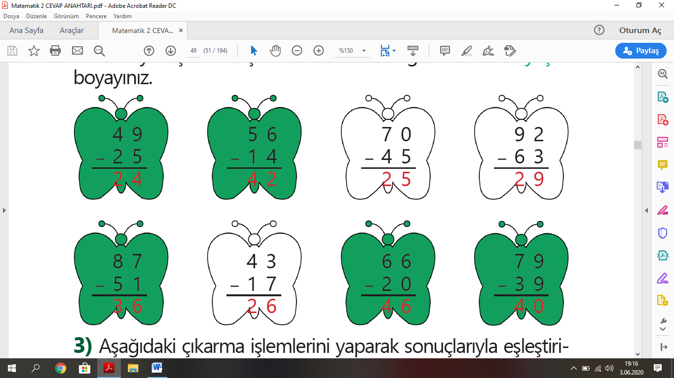

3)

(Sayfa 50)
4)
5)

(Sayfa 51) Zihinden Çıkarma İşlemi:
1)
Bilgin Civciv: Öğrenciden öğrenciye farklılık gösterir.

2)
30, 10
50, 30
10, 50

(Sayfa 52)
3)

2.ÜNİTE: 1. BÖLÜM – DOĞAL SAYILARLA TOPLAMA İŞLEMİ
(Sayfa 54) Verilmeyen Toplananı Bulma:
1)
18 ekmek

Bilgin Civciv: Toplam ekmek sayısından başlangıçtaki ekmek sayısı çıkartılarak bulunur.

(Sayfa 55)
2)

3)
22, 21
65, 26
18, 39
34, 25

(Sayfa 56) Toplama İşleminin Sonucunu Tahmin Etme:
1)
Bilgin Civciv: Sayılar en yakın onluğa yuvarlanarak tahmin edilir.

(Sayfa 57)
2)

(Sayfa 58)
3)

(Sayfa 59) Zihinden Toplama İşlemi:
1)

Bilgin Civciv: Öğrenciden öğrenciye farklılık gösterir.

(Sayfa 60)
2)
50, 90, 50
80, 90, 100
60, 100, 70

3)

(Sayfa 61)
4)
39, 46
45, 46
36, 41
47, 48

5)
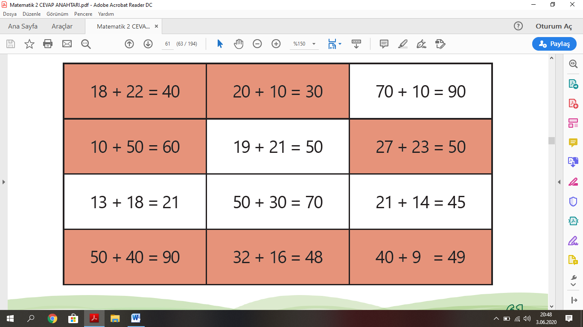

(Sayfa 62) Toplama İşlemi Problemleri:
1)
45 sayfa okudum.

2)
26 hayvan var

3)
58 trendeki yolcu sayısı

4)
45 tane sarı boncuğum vardır.

(Sayfa 63)
5)
81 top

6)
68 ikisinin yaşları toplamı

7)
38 ikisinin misketleri toplamı

8)
84 toplam satılan simit sayısı

9)
85TL annemin başlangıçtaki parası

(Sayfa 64)
10)
92 tane çam ve meşe ağacı vardır.

11)
Öğrenciden öğrenciye farklılık gösterir.

2.ÜNİTE: 2. BÖLÜM – DOĞAL SAYILARLA ÇIKARMA İŞLEMİ
(Sayfa 65) Çıkarma İşleminin Sonucunu Tahmin Etme:
1)
Bilgin Civciv: 3 ve 2. takımların basket sayıları arasındaki fark daha fazladır. Çünkü bu sayıların en yakın onlukları kendilerinden diğer sayılara göre daha fazla uzaklaşmıştır.

(Sayfa 66)
2)
(Sayfa 67)
3)

(Sayfa 68) Toplama ve Çıkarma Arasındaki İlişki:
1)
Bilgin Civciv: Toplam pul sayısından babasının verdiği pul sayısı çıkarılarak bulunur.

(Sayfa 69)
2)
3)

(Sayfa 70)
4)

(Sayfa 71)
5)

6)
38, 31, 17, 67, 43

7)
35 toplam patik sayısı.

(Sayfa 72) Eşitlik Kavramı:
1)
5 + 2 = 3 + 4
Bilgin Civciv: Eşittir işareti. Çünkü iki işleminde sonucu birbirine eşittir.

2)

(Sayfa 73)
2)
8, 29
26, 10
12, 28

3)
4)
(Sayfa 74) Toplama ve Çıkarma İşlemi Problemleri:
1)
30 yolcu vardır.

2)
14 patik oldu

3)
4 TL’si kalmıştır.

4)
25 tane şekerimiz kaldı.

(Sayfa 75)
5)
67 tane kitap kaldı.
6)
19 Ela’nın yaşı

7)
20 futbol oynayan öğrenci sayısı

8)
69 toplam misket sayısı

9)
27 tane ayran kalmıştır.

(Sayfa 76)
10)
24 sergiye gönderilen resim sayısı

11)
Öğrenciden öğrenciye farklılık gösterir.

2.ÜNİTE: 3. BÖLÜM – SIVI ÖLÇME
(Sayfa 77) Sıvıların Miktarını Ölçme ve Karşılaştırma:
1)
Mine’nin
Mert’in
Mine
Mert
Merve
Murat

Bilgin Civciv:
- Mert kullanmıştır. Çünkü en az sıvı alan kap Mert’indir.
- Mine kullanmıştır. Çünkü en çok sıvı alan kap Mine’nindir.

(Sayfa 78)
2)

3)
D, Y, D, D, Y, D

(Sayfa 79)
4)

(Sayfa 80)
5)

(Sayfa 81) Sıvı Problemleri:
1)
10 fincan kahve yapmıştır.

2)
20 şişe su kalmıştır.

3)
7 bardak su kalmıştır.

4)
28 bidon su kalmıştır.

(Sayfa 82)
5)
5 bardak süt kalmıştır.

6)
17 şişe şerbet doldurmuştur.
7)
67 teneke yağ vardır.

8)
26 şişe meyve suyu yapmıştır.

3.ÜNİTE: 1. BÖLÜM – GEOMETRİK CİSİMLER VE ŞEKİLLER
(Sayfa 84) Geometrik Şekiller:
1)
Kare, üçgen, dikdörtgen, daire

Bilgin Civciv: Şekillerin kenar ve köşelerinin sayı ve şekillerine göre belirlenir.

(Sayfa 85)
2)

3)

(Sayfa 86)
4)
- Kare
- Üçgen
- Eşittir
- Çember
- Dikdörtgen

5)
- Kare ve dikdörtgen
- Çember ve daire
- Üçgen
- Üçgen, kare ve dikdörtgen
- Çemberin içi boş, dairenin ise doludur.

(Sayfa 87)
6)

7)
Dikdörtgen, Üçgen, Daire, Kare, Çember
Dikdörtgen, Çember, Kare, Daire, Üçgen

(Sayfa 88)
1)
Öğrenciden öğrenciye farklılık gösterir.

(Sayfa 89)
2)
Boyama öğrenciden öğrenciye farklılık gösterir.

3)
Öğrenciden öğrenciye farklılık gösterir.

(Sayfa 90)
4)
(Sayfa 91)
5)

6)
Kare Kare, dikdörtgen, üçgen ve çember

(Sayfa 92) Geometrik Cisimler:
1)
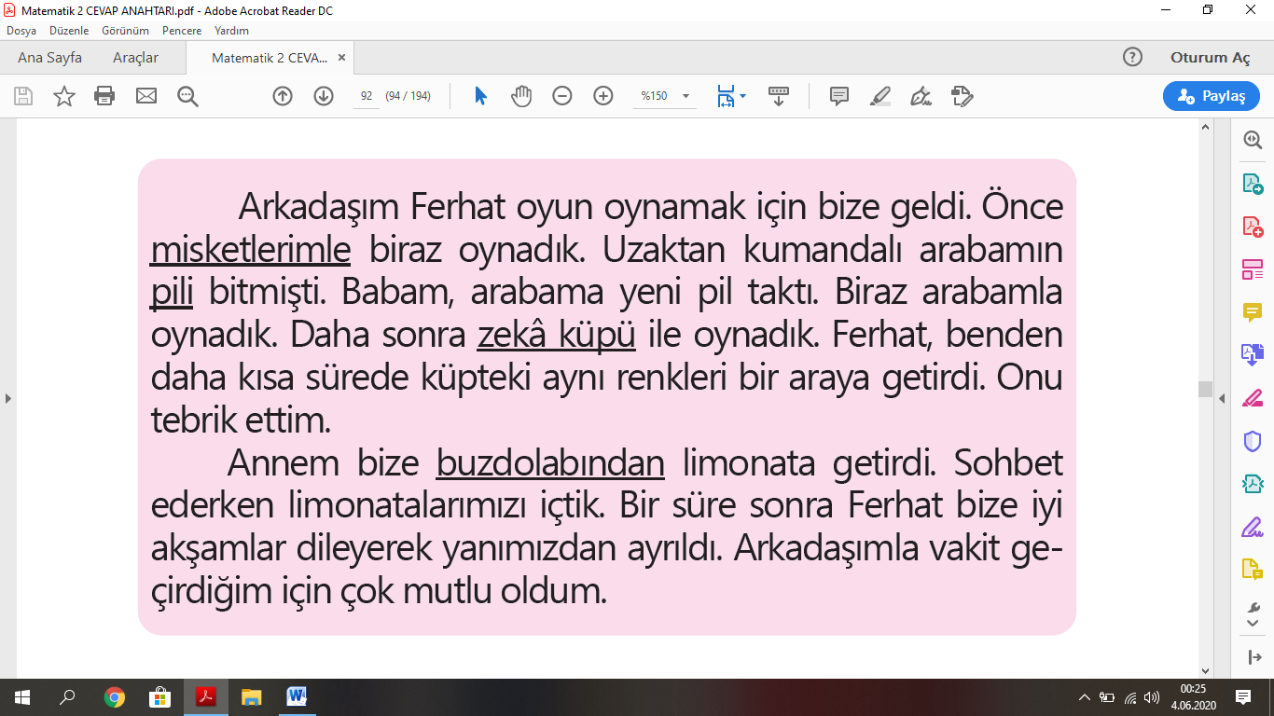

- Öğrenciden öğrenciye farklılık gösterir.

(Sayfa 93)
2)
Küp, Silindir, Kare prizma
Dikdörtgen prizma, Küre, Üçgen prizma

3)
Küre, Üçgen prizma, Küp
Dikdörtgen prizma, Silindir, Kare prizma

(Sayfa 94)
4)

(Sayfa 95) Geometrik Cisim ve Şekillerin Özellikleri:
1)
Bilgin Civciv: Değiştirmez. Geometrik cisimler farklı büyüklük, konum ve yönlerde olabilirler.

(Sayfa 96)
2)

(Sayfa 97)
3)

3.ÜNİTE: 2. BÖLÜM – UZAMSAL İLİŞKİLER
(Sayfa 98) Yer, Yön ve Hareket:
1)
Fareyi peynire ulaştırmak için; sağa, yukarı, sağa, aşağı, sola, aşağı, sağa, yukarı gidilir.
Bilgin Civciv: Sağa, sola, yukarı, aşağı ifadeleri kullanılır.

(Sayfa 99)
2)
- Önünde
- Üstünde
- Yanında
- Altında

3)
- Park
- Eczane
- Kırtasiye
- Solundadır
- Sağındadır
(Sayfa 100)
4)
Tavsan havuca gitti.
- Öğrenciden öğrenciye farklılık gösterir.

(Sayfa 101)
5)
(Sayfa 102) Simetrik Şekiller:
1)

Bilgin Civciv: Şekiller katlandığında iki eş parça üst üste geliyorsa simetriktir.
(Sayfa 103)
2)

(Sayfa 104)
3)

4)

5)

3.ÜNİTE: 3. BÖLÜM – GEOMETRİK ÖRÜNTÜLER
(Sayfa 105) Örüntü Oluşturma:
1)
Bilgin Civciv:
- Kare, üçgen, dikdörtgen şekilleri kullanılmıştır.
- Örüntünün kuralı, şeklindedir.

2)
Öğrenciden öğrenciye farklılık gösterir.

(Sayfa 106)
3)
1 kare, 2 daire şeklindedir.
1 üçgen, 2 ters üçgen, 1 kare şeklindedir.
1 dikdörtgen, 1 kare, 1 daire, 1 dikdörtgen şeklindedir.

4)

(Sayfa 107)
5)

6)
Örüntü ve örüntünün kuralları: Öğrenciden öğrenciye farklılık gösterir.

(Sayfa 108)
7)
Örüntü: Öğrenciden öğrenciye farklılık gösterir.
Örüntü: Öğrenciden öğrenciye farklılık gösterir.
Örüntü: Öğrenciden öğrenciye farklılık gösterir.

4.ÜNİTE: 1. BÖLÜM – DOĞAL SAYILARLA ÇARPMA İŞLEMİ
(Sayfa 110) Tekrar Eden Toplamadan Çarpma İşlemine:
1)
2 + 2 + 2 + 2 = 8
3 + 3 + 3 + 3 = 12

Bilgin Civciv: Çarpma işlemi yaparak bulunur.

(Sayfa 111)
2)
3 + 3 + 3 + 3 = 12
5 + 5 + 5 = 15
4 + 4 + 4 + 4 + 4 + 4 = 24

(Sayfa 112)
3)
4)

(Sayfa 113) Çarpma İşlemi:
1)
1 x 3 = 3
2 x 3 = 6
3 x 3 = 9
4 x 3 = 12

1 x 4 = 4
2 x 4 = 8
3 x 4 = 12
4 x 4 =16

Bilgin Civciv:
- Çarpı, katı, tane, kere anlamları ifade etmektedir.
- 4 x 3 ve 3 x 4 işlemlerinin çarpanları aynı olduğu için sonuç değişmedi.

(Sayfa 114)
2)

(Sayfa 115)
3)
(Sayfa 116)
4)
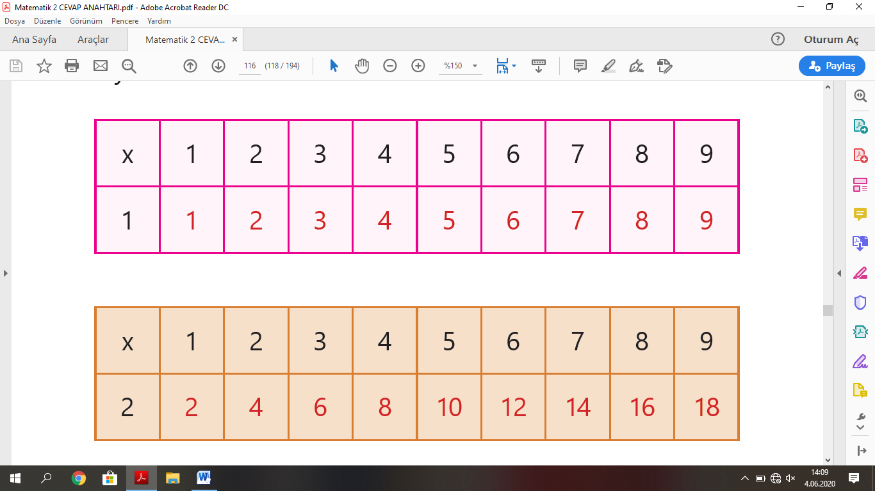
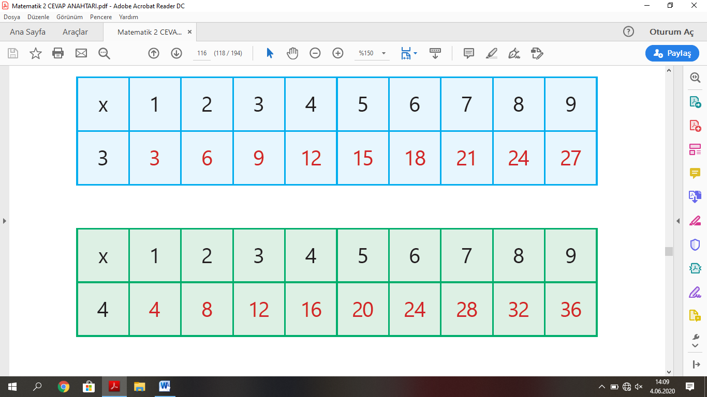

(Sayfa 117) Çarpmanın Değişme Özelliği:
1)
4 x 5 = 20
5 x 4 = 20
Bilgin Civciv: Bir çarpma işleminde çarpanlar yer değiştirse bile çarpım değiştirmez.

(Sayfa 118)
2)
3)

(Sayfa 119) Çarpmada 1 ve 0’ın Etkisi:
1)
1 x 1 = 1
2 x 1 = 2
3 x 1 = 3

1 x 0 = 0
2 x 0 = 0
3 x 0 = 0
Bilgin Civciv: Bir sayıyı 1 ile çarparsak sonuç sayının kendisi, 0 ile çarparsak sonuç 0 olur.

2)
1, 1, 0, 1
0, 0, 0, 1
1, 1, 1, 0

(Sayfa 120) Çarpma Problemleri:
1)
28 ekmek tüketir.

2)
40 kalem almıştır.

3)
27 TL biriktirmiş olur.

4)
30 L su ile dolar

5)
32 tekerleği vardır.

(Sayfa 121)
6)
12 çiçek dikilebilir.

7)
35 elma vardır.

8)
36 litre süt alır.

9)
14 ayak sayıları

10)
15 daire vardır.
4.ÜNİTE: 2. BÖLÜM – DOĞAL SAYILARLA BÖLME İŞLEMİ
(Sayfa 122) Gruplama ve Paylaştırma:
1)
20 – 5 = 15
15 – 5 = 10
10 – 5 = 5
5 – 5 = 0

- Kalmadı.
- 4 kere
- 4 tane
Bilgin Civciv: Bölme işlemi yaparak.

(Sayfa 123)
2)
4 arkadaşına paylaştırabilir.

3)
Her tabakta 5 kurabiye vardır.

4)
Bir gruptaki armut sayısı 8’dir.

(Sayfa 124)
5)
Kalemlerden 4 grup oluştu.
Grup sayısı: 4

6)
Grup sayısı: 5 Grup sayısı: 3

7)

(Sayfa 125)
8)
20 – 4 = 16 1. paylaştırma
16 – 4 = 12 2. paylaştırma
12 – 4 = 8 3. paylaştırma
8 – 4 = 4 4. paylaştırma
4 – 4 = 0 5. paylaştırma
20’yi 4’e böldüğümüzde sonuç 5 olur.

9)
10 – 2 = 8 1. tabak
8 – 2 = 6 2. tabak
6 – 2 = 4 3. tabak
4 – 2 = 2 4. tabak
2 – 2 = 0 5. tabak
10’u 2’ye böldüğümüzde sonuç 5 olur.

(Sayfa 126)
10)
14 – 2 = 12 1. paylaştırma
12 – 2 = 10 2. paylaştırma
10 – 2 = 8 3. paylaştırma
8 – 2 = 6 4. paylaştırma
6 – 2 = 4 5. paylaştırma
4 – 2 = 2 6. paylaştırma
2 – 2 = 0 7. Paylaştırma
14’ü 2’yeböldüğümüzde sonuç 7 olur.

11)
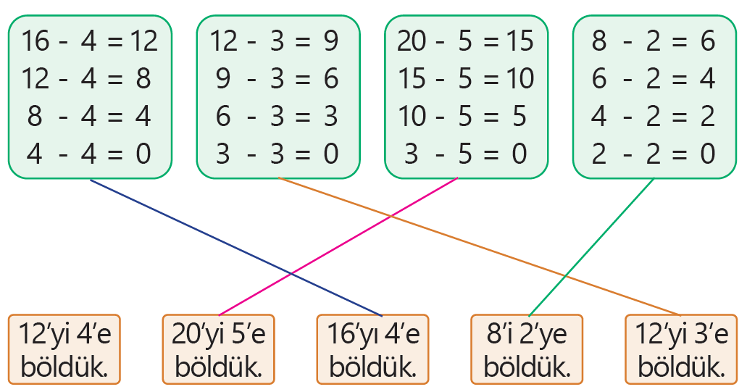

(Sayfa 127) Bölme İşlemi:
1)
18 – 3 = 15
15 – 3 = 12
12 – 3 = 9
9 – 3 = 6
6 – 3 = 3
3 – 3 = 0

Bölünen: 18 Bölen: 3 Bölüm: 6

Bilgin Civciv: Paylaştırılan sayı bölünen, grup sayısı bölendir. İşlemin sonucu ise bölümdür.

(Sayfa 128)
2)
3)

4)
(Sayfa 129)
5)
6)
2, 4, 2
2, 4, 3

7)

(Sayfa 130)
8)

9)

10)

11)

5.ÜNİTE: 1. BÖLÜM – KESİRLER
(Sayfa 132) Bütün, Yarım ve Çeyrek:
1)
- Dört
- Çeyreği
- Yarısı
- Bütünü

Bilgin Civciv: Bütünün dört eş parçasından biri çeyrek, iki eş parçasından biri yarımdır.

(Sayfa 133)
2)

3)

4)

(Sayfa 134)
5)
8, 24, 5, 8, 2, 6

6)
(Sayfa 135)
7)
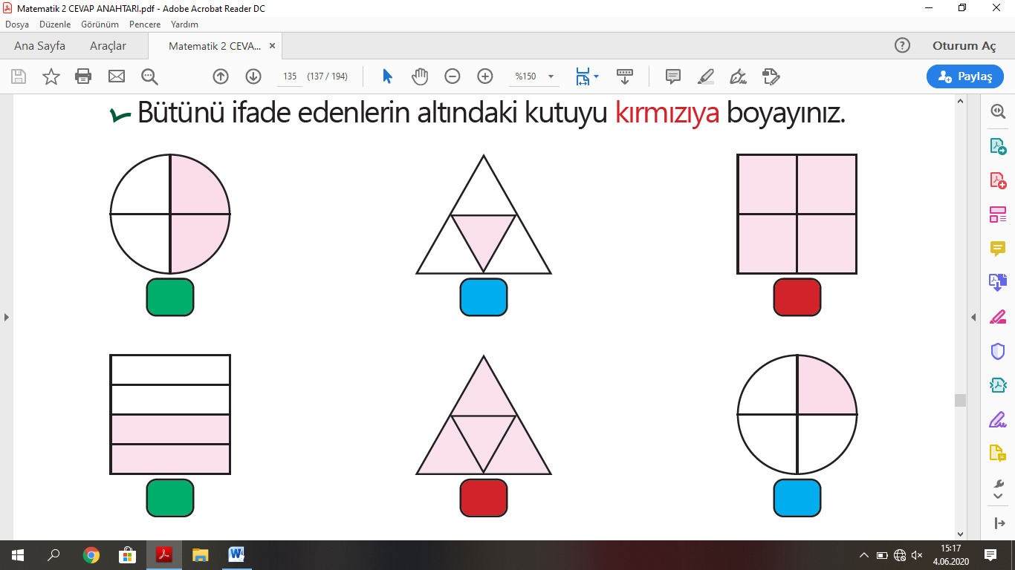

8)

5.ÜNİTE: 2. BÖLÜM – ZAMAN ÖLÇME
(Sayfa 136) Tam, Yarım ve Çeyrek Saatler:
1)
Ali Bey
Fatih Bey
Nurdan Hanım
Filiz Hanım

2)

(Sayfa 137)
3)
(Sayfa 138)
4)

5)

(Sayfa 139)
6)
(Sayfa 140) Zaman Ölçü Birimleri Arasındaki İlişki:
1)
60, 7, 30, 24, 3

2)
24, 3
7, 4
60, 4

(Sayfa 141)
3)
Pazartesi, Salı, Çarşamba, Perşembe, Cuma, Cumartesi, Pazar

4)

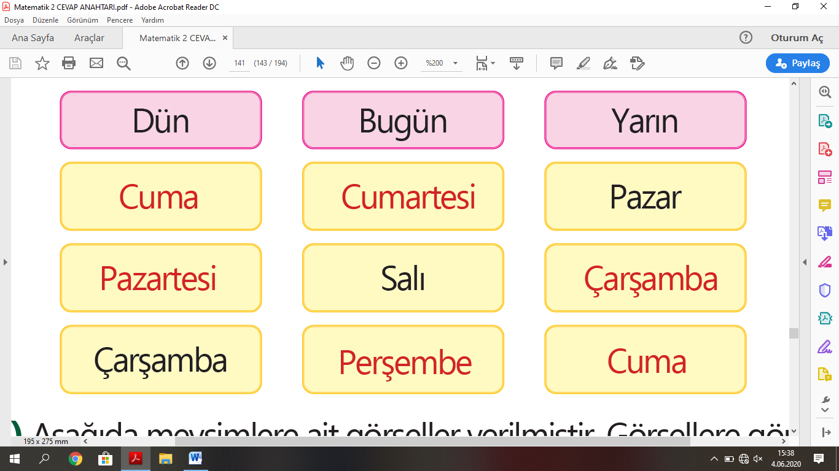

5)

(Sayfa 142)
6)
D, Y, Y, D, D, D, Y, D, Y

7)

(Sayfa 143) Zaman Ölçü Birimleriyle İlgili Problemler:
1)
30 dakikadır.

2)
15 dakikada tamamladım.

3)
50 dakikada pişmiştir.

4)
2 saat sürmüştür.

(Sayfa 144)
5)
14 saat spor yapar.

6)
18 şehir gezer.

7)
21 gün kaldım.

8)
19 günde bitirmem gerekir.

9)
15 dakika fazla sürmüştür.

5.ÜNİTE: 3. BÖLÜM – PARALARIMIZ
(Sayfa 145) Kuruş ve Lira:
1)
2 gün, 2 gün, 3 gün

(Sayfa 146)
2)
3)
4)
D, Y, D, Y, Y, D

(Sayfa 147)
5)
1 TL, 1 TL, 1 TL, 75 kr., 80 kr., 1 TL, 25 TL, 33 TL, 60 TL, 80 TL

(Sayfa 148) Paraları Karşılaştırma:
1)
2/B sınıfı, 2/C sınıfı

2)
- Murat
- Aylin
- Aylin’den
- Az

(Sayfa 149)
3)
Burak, Esma, 19 TL, 15 TL
4)
- pahalıdır
- ucuzdur
- pahalıdır
- ucuzdur
- pahalıdır
- pahalıdır

(Sayfa 150)
5)

(Sayfa 151)
6)

7)
D, Y, Y, D, Y, D

(Sayfa 152) Para Problemleri:
1)
11 TL para üstü alır.

2)
21 TL biriktirir.

3)
5 kuruş fazladır.
4)
20 TL ödemiştir.

(Sayfa 153)
5)
20 kuruş kalmıştır.

6)
13 TL’si kalmıştır.

7)
10 TL’ye daha ihtiyacı vardır.

8)
90 kuruşu vardır.

9)
4 TL para üstü almam gerekir.

(Sayfa 154)
10)
75 TL para birikmiştir.

11)
Öğrenciden öğrenciye farklılık gösterir.

6.ÜNİTE: 1. BÖLÜM – VERİ TOPLAMA VE DEĞERLENDİRME
(Sayfa 156) Verileri Toplayarak Tablo ve Grafik Oluşturma:
1)

(Sayfa 157)
- 3, 6, 4, 5

(Sayfa 158)
2)

(Sayfa 159)
3)
(Sayfa 160)
4)
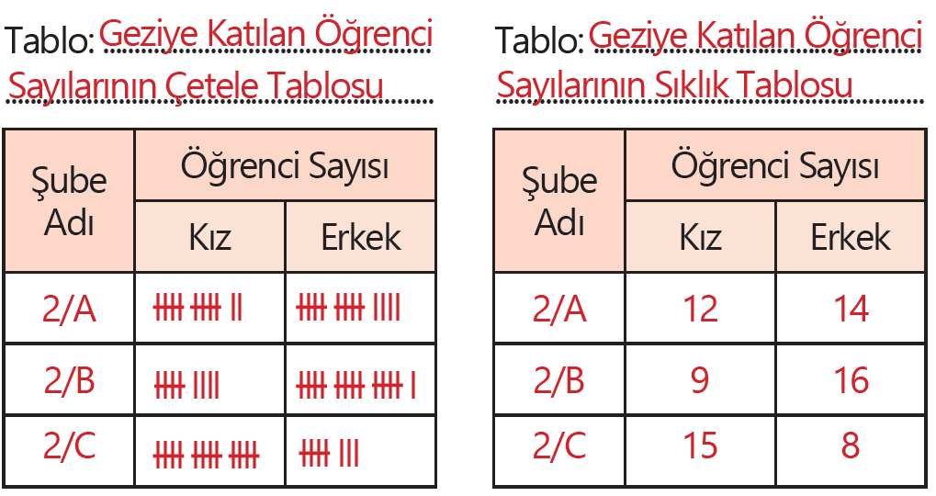

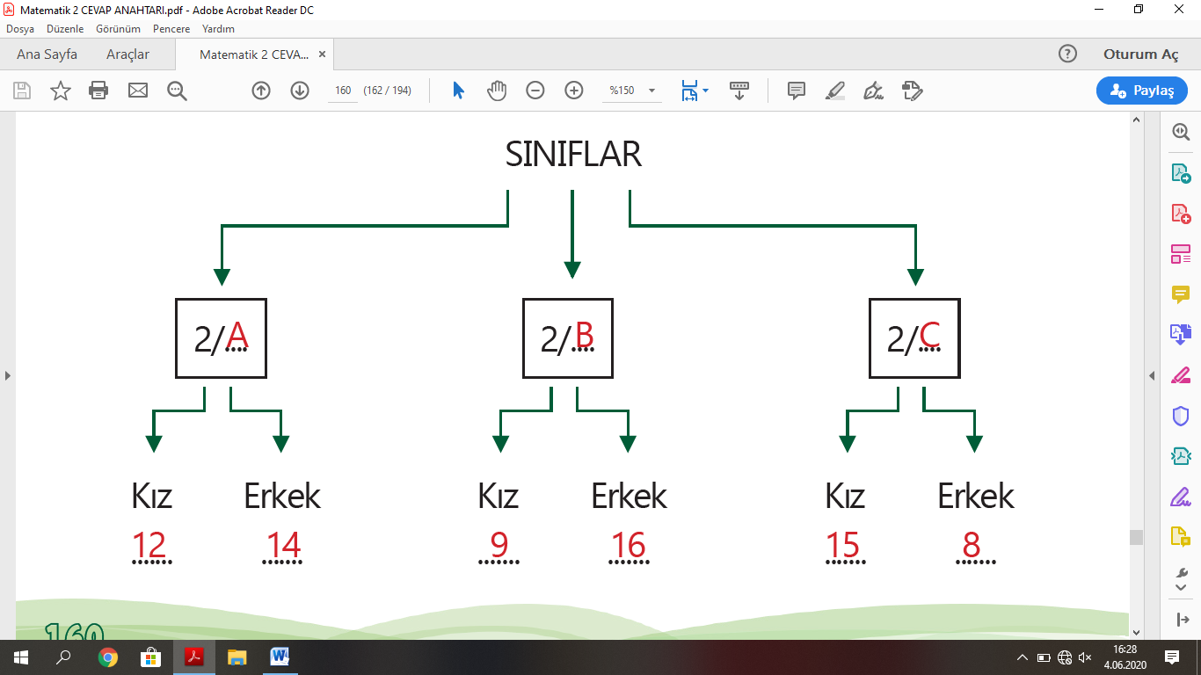

(Sayfa 161)
5)

6.ÜNİTE: 2. BÖLÜM – UZUNLUK ÖLÇME (Sayfa 162) Standart Olmayan Uzunluk Ölçme Birimleri:
1)
Öğretmen, Zehra, Okan

Bilgin Civciv: Ölçme aracı en uzun olan daha az sayıda, en kısa olan ise daha çok sayıda ölçme yapar.

(Sayfa 163)
2)
Ölçülen nesnelerin uzunluğuna göre değişir.

3)
D, Y, D, D, Y, Y

(Sayfa 164)
6)

4)
Öğrenciden öğrenciye farklılık gösterir.

5)
Parmak, Karış, Kulaç, Ayak, Adım

(Sayfa 165) Standart Uzunluk Ölçme Birimleri
1)
Santimetre, Metre

Bilgin Civciv: Santimetreyle ölçemeyeceğimiz uzunlukları metreyle ölçeriz.
2)

(Sayfa 166)
3)
4)

(Sayfa 167) Metre ve Santimetre ile Uzunluk Ölçme:
1)
Ölçülen nesnelerin uzunluğuna göre değişir.
Sıranın kısa kenarı
Kalemin boyu

2)
13 cm, 6 cm, 10 cm, 8 cm

(Sayfa 168)
3)
Kavak, Elma, 15 m, 11 m

4)
90 m, 40 m, Park

(Sayfa 169) Uzunlukları Tahmin Etme:
1)
Tahmin ve Ölçme Sonucu: Öğrenciden öğrenciye farklılık gösterir.
Bilgin Civciv: 1cm uzunluk düşünülüp bir karışın kaç santimetre olacağı tahmin edilir.

2)

(Sayfa 170)
3)

4)

(Sayfa 171) Uzunluk Modelleri Oluşturma:
1)
Diş fırçası 3 şerit, 15 cm uzunluğundadır.
Kalem 2 şerit, 10 cm uzunluğundadır.

Bilgin Civciv: Diş fırçasının daha fazla çıktı. Çünkü diş fırçası daha uzundur.

- Ölçülen nesnenin uzunluğuna göre değişir.

(Sayfa 172)
2)
Öğrenciden öğrenciye değişiklik gösterir.

3)
4)
Cetvel ve sayı doğrusundaki sayılar 0’dan başlar ve eşit aralıklarla sıralanır.

(Sayfa 173)
5)
D, Y, D, D, Y

6)

Kulaç, Sayı doğrusu, Cetvel, Metre, Uzunluk, Ayak, Parmak, Santimetre, Karış, Adım
Sıralama öğrenciden öğrenciye farklılık gösterebilir.

(Sayfa 174) Uzunluk Ölçme Birimleriyle İlgili Problemler:
1)
12 cm uzundur.
2)
3 m kumaş kalmıştır.

3)
20 cm olur.

4)
94 m yol gitmiş olurum.

5)
3 m daha çamaşır ipine ihtiyaç vardır.

(Sayfa 174)
6)
38 cm’dir.

7)
8 m kumaşa ihtiyaç vardır.

8)
21 cm’dir.

9)
3 m kilime ihtiyacımız vardır.

10)
6 m ip vermiştir.

6.ÜNİTE: 3. BÖLÜM – TARTMA
(Sayfa 176) Nesneleri Tartma ve Karşılaştırma:
1)

2)
Terazinin boş kefelerine eşitliği sağlayacak şekilde farklı ağırlıklar konabilir.
(Sayfa 177)
3)

4)
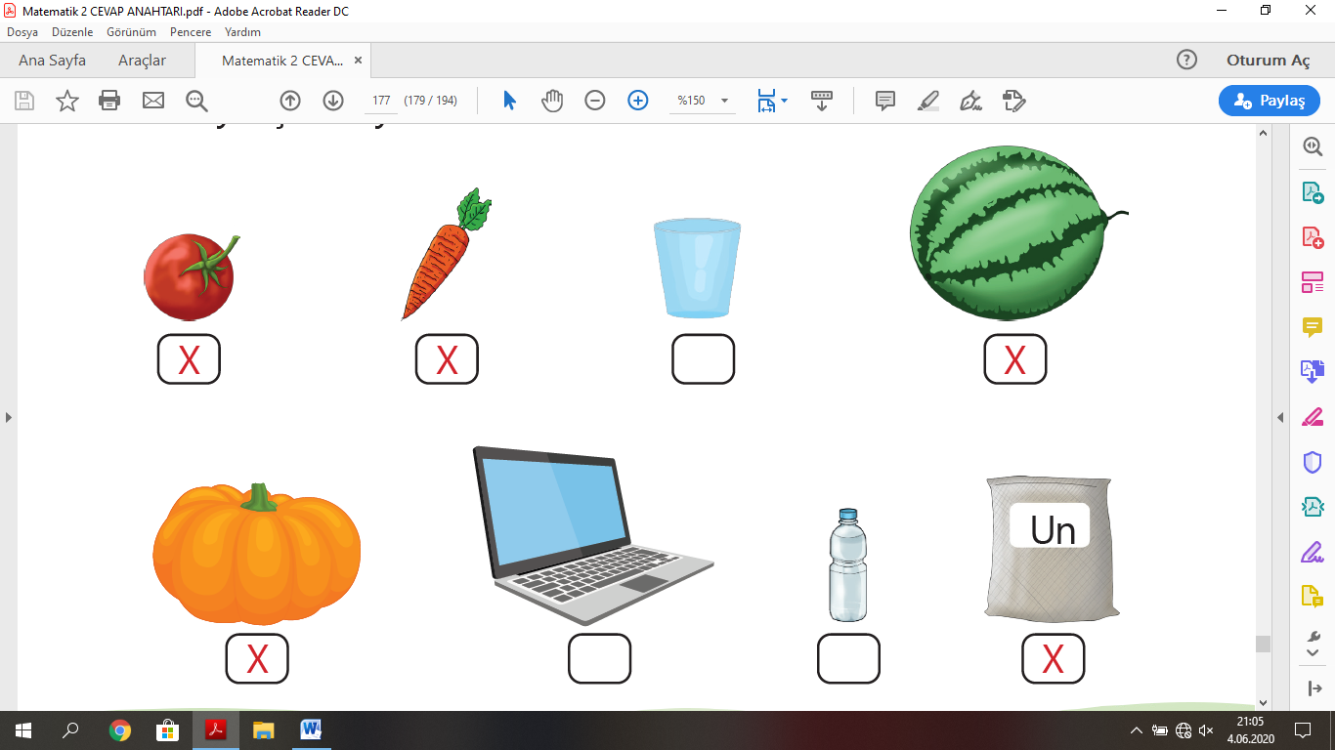

(Sayfa 178)
5)
Kayısı, Nar, 2 kg, 3 kg, 6 kg, 5 kg

(Sayfa 179)
6)

(Sayfa 180) Kütle Ölçme Birimleriyle İlgili Problemler:
1)
10 kg meyve aldım.

2)
78 kg’dır.

3)
14 kg meyve tüketir.

4)
3 kg gelir.

5)
63 kg’dır.

(Sayfa 181)
6)
15 kg’dır.

7)
4 kg daha un gerekir.

8)
32 kg’dır.

9)
80 kg ürün almıştır.

10)
15 tepsi yapabilir.

